**МИНОБРНАУКИ РОССИИ**

**Санкт-Петербургский государственный**

**электротехнический университет**

**«ЛЭТИ» им. В.И. Ульянова (Ленина)**

**Кафедра МО ЭВМ**

Реферат

**по дисциплине «Экология»**

Тема: **Методы сухой очистки выбросов**

|  |  |  |
| --- | --- | --- |
| Студент гр. 8381 |  | Киреев К.А. |
| Преподаватель |  | Гринь С.С. |

Санкт-Петербург

2019

Содержание

*Оглавление*

*Введение 3*

*Пылеуловители. 4*

*Циклоны. 6*

*Фильтры. 10*

*Заключение 12*

*Список литературы 13*

# Введение

Длительное время локальные загрязнения атмосферы сравнительно быстро разбавлялись массами чистого воздуха. Пыль, дым, газы рассеивались воздушными потоками и выпадали на землю с дождем и снегом, нейтрализовались, вступая в реакции с природными соединениями. Сейчас объемы и скорость выбросов превосходят возможности природы к их разбавлению и нейтрализации. Поэтому необходимы специальные меры для устранения опасного загрязнения атмосферы. Основные усилия сейчас направлены на предупреждение выбросов загрязняющих веществ в атмосферу. На действующих и новых предприятиях устанавливают пылеулавливающее и газоочистное оборудование. В настоящее время продолжается поиск более совершенных способов их очистки.Классификация методов и аппаратов для обезвреживания газовых выбросов от различных примесей является приближенной. Она не охватывает всех существующих методов и тем более аппаратов для газоочистки.

Рассмотрим, существующие методы очистки.

Для обезвреживания аэрозолей (пылей и туманов) используют сухие, мокрые и электрические методы. Кроме того, аппараты отличаются друг от друга как по конструкции, так и по принципу осаждения взвешенных частиц. В основе работы сухих аппаратов лежат гравитационные, инерционные и центробежные механизмы осаждения или фильтрационные механизмы.

К сухим механическим пылеуловителям относятся аппараты, в которых использованы различные механизмы осаждения: гравитационный, инерционный и центробежный.

1. Пылеуловители: инерционные, динамические, вихревые.
2. Циклоны
3. Пылеосадительные камеры
4. Фильтры: волокнистые, тканевые, зернистые, керамические.

# Пылеуловители.

*Инерционные пылеуловители***.**

При резком изменении направления движения газового потока частицы пыли под воздействием инерционной силы будут стремиться двигаться в прежнем направлении и после поворота потока газов выпадают в бункер. Эффективность этих аппаратов небольшая. Инерционные пылеуловители бывают: *а*– с перегородкой; *б –*с плавным поворотом газового потока; *в -*с расширяющимся конусом.

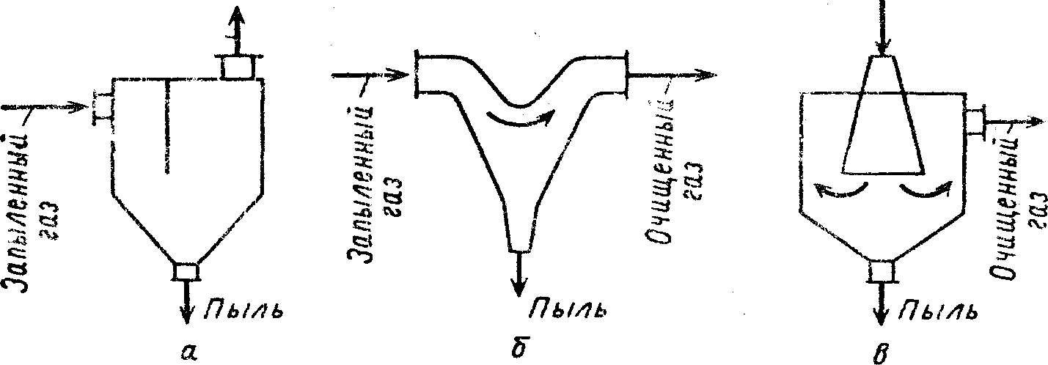

*Жалюзийные пылеуловители*.

Эти аппараты имеют жалюзийную решетку, состоящую из рядов пластин или колец. Очищаемый газ, проходя через решетку, делает резкие повороты. Пылевые частицы вследствие инерции стремятся сохранить первоначальное направление, что приводит к отделению крупных частиц из газового потока, тому же способствуют их удары о наклонные плоскости решетки, от которых они отражаются и отскакивают в сторону от щелей между лопастями жалюзи В результате газы делятся на два потока. Пыль в основном содержится в потоке, который отсасывают и направляют в циклон, где его очищают от пыли и вновь сливают с основной частью потока, прошедшего через решетку. Скорость газа перед жалюзийной решеткой должна быть достаточно высокой, чтобы достигнуть эффекта инерционного отделения пыли.

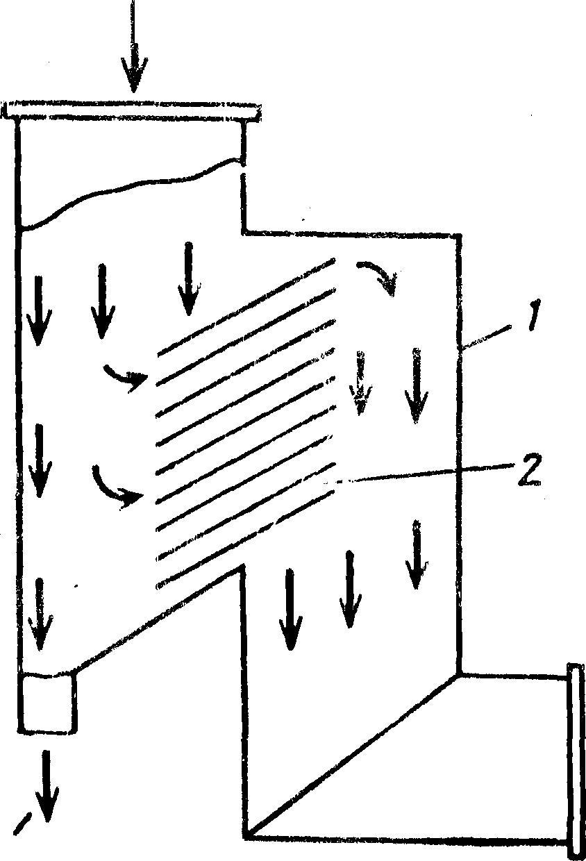

# Циклоны.

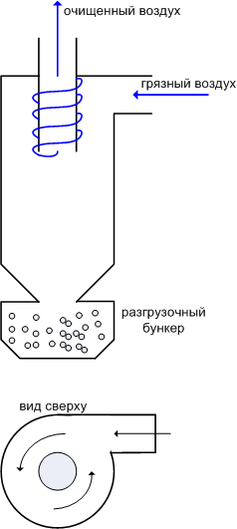

Циклонные аппараты наиболее распространены в промышленности. По способу подвода газов в аппарат их подразделяют на циклоны со спиральными, тангенциальным и винтообразным, а также осевым подводом. Циклоны с осевым подводом газов работают как с возвратом газов в верхнюю часть аппарата, так и без него*.*

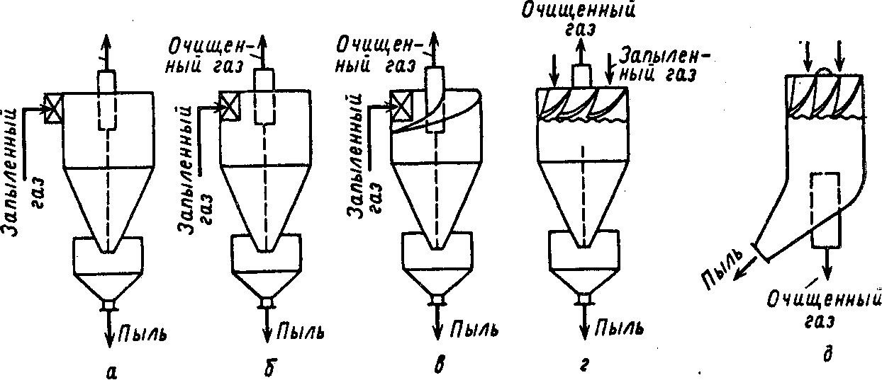

Газ вращается внутри циклона, двигаясь сверху вниз, а затем движется вверх. Частицы пыли отбрасываются центробежной силой к стенке. Обычно в циклонах центробежное ускорение в несколько сот, а то и тысячу раз больше ускорения силы тяжести, поэтому даже весьма маленькие частицы пыли не в состоянии следовать за газом, а под влиянием центробежной силы движутся к стенке.

*Батарейные циклоны*.

Объединение большого числа малых циклонов в группу. Снижение диаметра циклонного элемента преследует цель увеличения эффективности очистки.

*Вихревые пылеуловители.*

 Отличием вихревых пылеуловителей от циклонов является наличие вспомогательного закручивающего газового потока.

В аппарате соплового типа запыленный газовый поток закручивается лопаточным завихрителем и движется вверх, подвергаясь при этом воздействию трех струй вторичного газа, вытекающих из тангенциально расположенных сопел. Под действием центробежных сил частицы отбрасываются к периферии, а оттуда в возбуждаемый струями спиральный поток вторичного газа, направляющий их вниз, в кольцевое межтрубное пространство. Вторичный газ в ходе спирального обтекания потока очищаемого газа постепенно полностью проникает в него. Кольцевое пространство вокруг входного патрубка оснащено подпорной шайбой, обеспечивающей безвозвратный спуск пыли в бункер. Вихревой пылеуловитель лопаточного типа отличается тем, что вторичный газ отбирается с периферии очищенного газа и подается кольцевым направляющим аппаратом с наклонными лопатками.

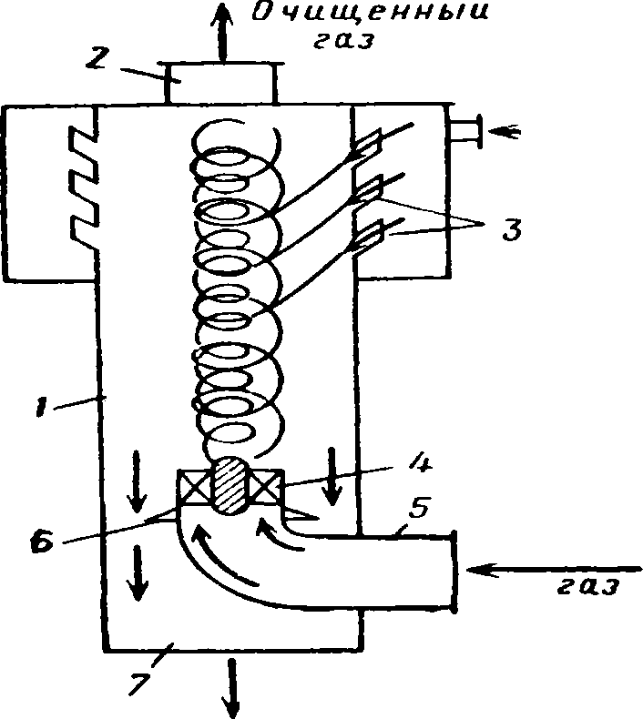

В качестве вторичного газа в вихревых пылеуловителях может быть использован свежий атмосферный воздух, часть очищенного газа или запыленные газы. Наиболее выгодным в экономическом отношении является использование в качестве вторичного газа запыленных газов.

*Динамические пылеуловители*.

Очистка газов от пыли осуществляется за счет центробежных сил и сил Кориолиса, возникающих при вращении рабочего колеса тягодутьевого устройства.

*Преимущества циклона***:**

* отсутствие каких-либо движущихся частей
* надежное функционирование при температуре газа до 500°С
* постоянное гидравлическое сопротивление
* эффективная работа при высоких давлениях газа
* простота в изготовлении и эксплуатации
* рост запыленности газа не приводит к снижению фракционной эффективности очистки

*Недостатки***:**

* большой абразивный износ внутренних частей аппарата
* плохо улавливаются частицы диаметром меньше 5 мкм

*Эффективность работы* циклона зависит от:

* скорости газового потока (~5-20 м/с, обычно 15 м/с)
* эффективность повышается с уменьшением диаметра циклона
* герметичность сочленения конической части и бункера: если бункер не герметичен, то будет происходить подсос воздуха извне
* степень очистки зависит от дисперсности пыли (если диаметр — 30-40 мкм, степень очистки — 98%; если 10 мкм — степень очистки 80%; если диаметр частиц 4-5 мкм — степень очистки 60%).
* эффективность работы зависит от расхода газа (колебания скорости газа вызывают колебания эффективности очистки).

# Фильтры.

В основе работы всех фильтров лежит процесс фильтрации газа через перегородку, в ходе которого твердые частицы задерживаются, а газ полностью проходит сквозь нее.

В зависимости от назначения и величины входной и выходной концентрации фильтры условно разделяют на три класса: фильтры тонкой очистки, воздушные фильтры и промышленные фильтры.

*Рукавные фильтры* представляют собой металлический шкаф, разделенный вертикальными перегородками на секции, в каждой из которых размещена группа фильтрующих рукавов. Верхние концы рукавов заглушены и подвешены к раме, соединенной с встряхивающим механизмом. Внизу имеется бункер для пыли со шнеком для ее выгрузки. Встряхивание рукавов в каждой из секций производится поочередно.

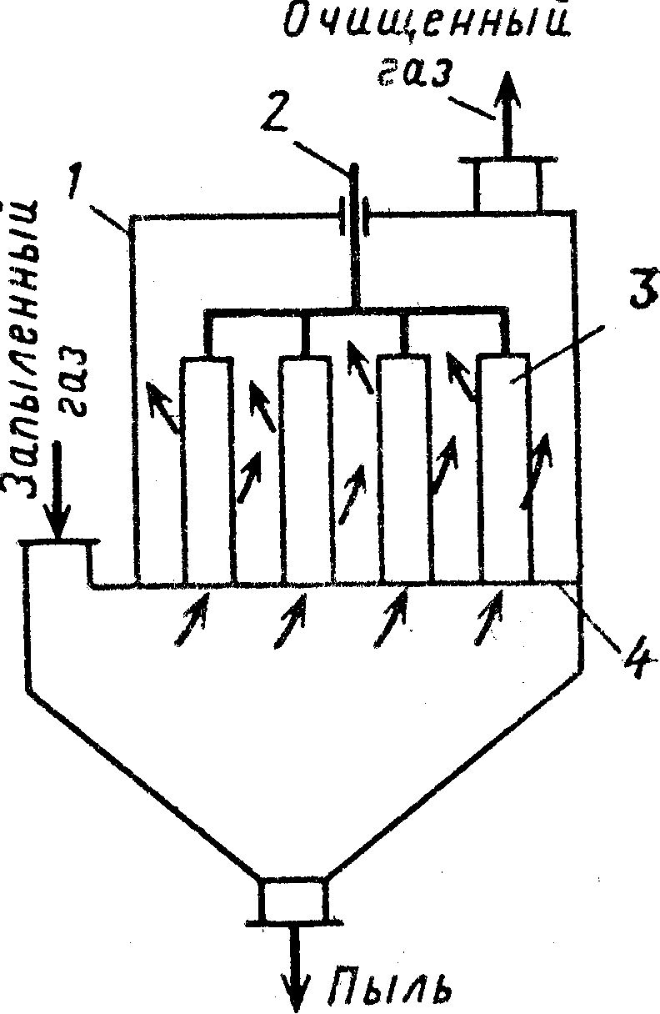

*Волокнистые фильтры.*

Фильтрующий элемент этих фильтров состоит из одного или нескольких слоев, в которых однородно распределены волокна. Это фильтры объемного действия, так как они рассчитаны на улавливание и накапливание частиц преимущественно по всей глубине слоя. Сплошной слой пыли образуется только на поверхности наиболее плотных материалов.

Процесс фильтрации в волокнистых фильтрах состоит из двух стадий. На первой стадии уловленные частицы практически не изменяют структуры фильтра во времени, на второй стадии процесса в фильтре происходят непрерывные структурные изменения вследствие накопления уловленных частиц в значительных количествах.

*Зернистые фильтры*.

Применяются для очистки газов реже, чем волокнистые фильтры. Различают насадочные и жесткие зернистые фильтры.

*Достоинства рукавных фильтров:*

* высокая эффективность (до 99%)
* небольшая чувствительность фильтров к фракционному составу

*Недостатки:*

* быстрый износ материала рукавов (что может вызывать ненадежность работы фильтров)
* аппарат является периодически работающим (так как нуждается в регенерации встряхиванием)
* неравномерность очистки в течение некоторого времени после регенерации
* неравномерность гидравлического сопротивления в ходе работы фильтра

# Заключение

Наиболее надежным и самым экономичным способом охраны биосферы от вредных газовых выбросов является переход к без­отходному производству, или к безотходным технологиям. Термин «безотходная технология» впервые предложен академиком Н.Н. Семеновым. Под ним подразумевается создание оптимальных технологических систем с замкнутыми материальными и энергетическими потоками. Такое производство не должно иметь сточных вод, вредных выбросов в атмосферу и твердых отходов и не должно потреблять воду из природных водоемов.

Конечно же, понятие «безотходное производство» имеет несколько условный характер; это идеальная модель производства, так как в реальных условиях нельзя полностью ликвидировать отходы и избавиться от влияния производства на окружающую среду. Точнее следует называть такие системы малоотходными, дающими минимальные выбросы, при которых ущерб природным экосистемам будет минимален.

Разработка и внедрение принципиально новых технологических процессов и систем, работающих по замкнутому циклу, позволяющих исключить образование основного количества отходов, является основным направлением технического прогресса.

# Список литературы

1. В.Л. Дикарь, А.Г. Дейнека, И.Д. Михайлив «Основы экологии и природопользования». – Харьков; ООО «Олант», 2002 г. – 384 с.
2. А.И. Родионов, В.Н. Крушин, Н.С. Торочешников «Техника защиты окружающей среды». – М.: Химия, 1989. – 512 с.
3. Информационные прайс-каталоги разработчиков НИКТИ г. Киев «Прогресс» и НПП «Фолтер» г. Харьков.
4. Очистка технологических газов / Под ред. Семеновой Т.А. и Лейтеса И.Л. 2-е изд. М.: Химия, 1977. 488 с.
5. Романков П.Г., Лепили В.Н. Непрерывная адсорбция паров и газов. Л.: Химия, 1968. 228 с.
6. Власенко В.М. Каталитическая очистка газов. Киев: Техника, 1973. 199 с.
7. Хмыров В.И., Фисак В.И. Термическое обезвреживание промышленных газовых выбросов. Алма-Ата: Наука, 1978. 116 с.
8. Очистка и рекуперация промышленных выбросов/ Под ред. Максимовна В.Ф. и Вольфа И.В. Изд 2-е. М.: Лесная промышленность, 1981. 640 с.
9. <http://www.oeco.ru/promyshlennaya-ecologiya/snizhenie-vybrosov-v-atmosferu/suhie-metody-ochistki-gazov/>